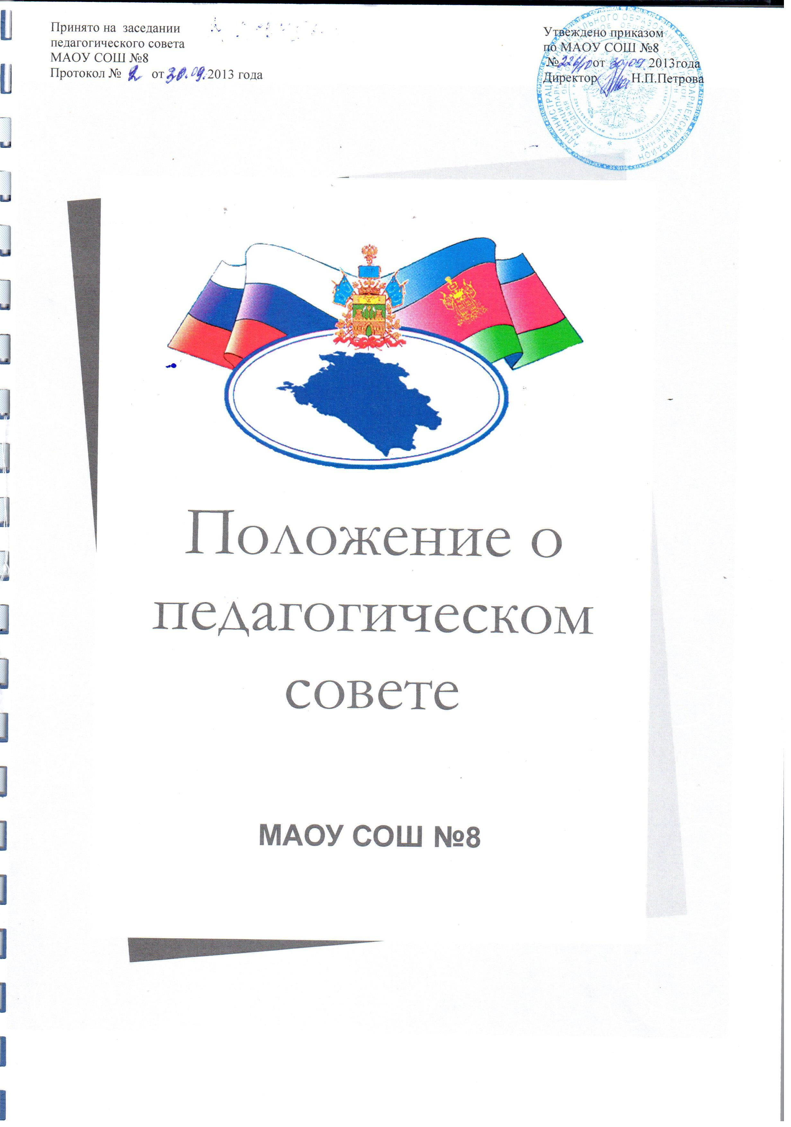

Положение о педагогическом совете
муниципального автономного общеобразовательного учреждения
средней общеобразовательной школы №8
I. Общие положения
1.1. Педагогический совет является постоянно действующим органом управления школы для рассмотрения основных вопросов образовательного процесса.
1.2. Членами педагогического совета являются все учителя школы, включая совместителей. Председателем педагогического совета является директор школы.
1.3. Педагогический совет действует на основании Закона Российской Федерации «Об образовании», Типового положения об образовательном учреждении, нормативных правовых документах об образовании, устава школы, настоящего Положения.
II. Задачи и содержание работы педагогического совета
2.1. Главными задачами педагогического совета являются:
- реализация государственной политики по вопросам образования;
- ориентация деятельности педагогического коллектива школы на совершенствование образовательного процесса;
- разработка содержания работы по общей методической теме школы;
- внедрение в практическую деятельность педагогических работников достижений педагогической науки и передового педагогического опыта;
- решение вопросов о приеме, переводе и выпуске обучающихся, освоивших государственный стандарт образования.
2.2. Педагогический совет школы утверждает:

- порядок проведения промежуточных аттестаций для учащихся не выпускных классов;
- мероприятия по проведению государственной (итоговой) аттестации выпускников;
- условный перевод учащихся, имеющих академическую задолженность по одному предмету, в следующий класс;
- перевод обучающихся, оставление на повторный год обучения, перевод в класс компенсирующего обучения, формы получения общего образования учащимися, имеющими академическую задолженность по двум или более предметам по результатам учебного года, в том числе перевод на семейное образование, самообразование, экстернат (по усмотрению родителей);
- долю фонда оплаты труда и коэффициенты за квалификационные категории, сложность и приоритетность предметов (совместно с Управляющим советом);
- коэффициент, учитывающий нормативное снижение наполняемости в классах;
- порядок оплаты труда педагогов, осуществляющих обучение детей на дому и др.

2.3. Педагогический совет утверждает учебный план школы и рабочие программы по учебным предметам, курсам, годовой календарный учебный график, план учебно-воспитательной работы школы и др.
2.4. Деятельность Педагогического совета школы регламентируются локальным актом "Положение о Педагогическом совете".

III. Права и ответственность педагогического совета
3.1. Педагогический совет имеет право:
- создавать временные творческие объединения с приглашением специалистов различного профиля, консультантов для выработки рекомендаций с последующим рассмотрением их на педагогическом совете;
- принимать окончательное решение по спорным вопросам, входящим в его компетенцию;
- принимать, утверждать положения (локальные акты), регламентирующие организацию учебно – воспитательного процесса в школе.
В необходимых случаях на заседание педагогического совета образовательного учреждения могут приглашаться представители общественных организаций, учреждений, взаимодействующих с данным образовательным учреждением по вопросам образования, родители обучающихся, представители учреждений, участвующих в финансировании данного и др. Необходимость их приглашения определяется председателем педагогического совета. Лица, приглашенные на заседание педагогического совета, пользуются правом совещательного голоса.
3.2. Педагогический совет ответственен за:
- выполнение плана работы;
- соответствие принятых решений законодательству Российской Федерации об образовании, о защите прав детства;
- утверждение образовательных программ, имеющих экспертное заключение;
- принятие конкретных решений по каждому рассматриваемому вопросу с указанием ответственных лиц и сроков исполнения решений.
IV. Организация деятельности педагогического совета
4.1. Педагогический совет избирает из своего состава секретаря совета. Секретарь педсовета работает на общественных началах.
4.2. Педагогический совет работает по плану, являющемуся составной частью плана работы образовательного учреждения.
4.3. Заседания педагогического совета созываются председателем в соответствии с планом работы школы, а также по мере необходимости, но не реже четырех раз в год.
4.4. Решения педагогического совета принимаются большинством голосов при наличии на заседании не менее двух третей его членов. При решении вопросов, связанных с работой отдельных параллелей, вручением аттестатов и других, педсовет правомочен принимать решение, если на заседании присутствует 2/3 членов педагогического коллектива, имеющих отношение к решению обсуждаемых вопросов.
При равном количестве голосов решающим является голос председателя педагогического совета.
4.5. Организацию выполнения решений педагогического совета осуществляет директор школы и ответственные лица, указанные в решении. Результаты этой работы сообщаются членам педагогического совета на последующих его заседаниях.
4.6. Директор школы в случае несогласия с решением педагогического совета приостанавливает выполнение решения, извещает об этом учредителя, который в трехдневный срок при участии заинтересованных сторон обязан рассмотреть такое заявление, ознакомиться с мотивированным мнением большинства педагогического совета и вынести окончательное решение по спорному вопросу.

V. Документация педагогического совета
5.1. Заседания педагогического совета оформляются протокольно. В протоколах фиксируется ход обсуждения вопросов, выносимых на педагогический совет, предложения и замечания членов педсовета. Протоколы подписываются председателем и секретарем совета. Протоколы педагогических советов печатаются на компьютере, пронумеровываются постранично (каждый протокол начинается с первой страницы), прошнуровывается (сначала каждый протокол, затем все протоколы за учебный год), скрепляются подписью директора и печатью.
5.2. Протоколы педагогического совета образовательного учреждения входит в номенклатуру дел, хранится постоянно в школе.

